Handleiding ArcGIS Online

30 oktober 2017
Ga naar arcgis.com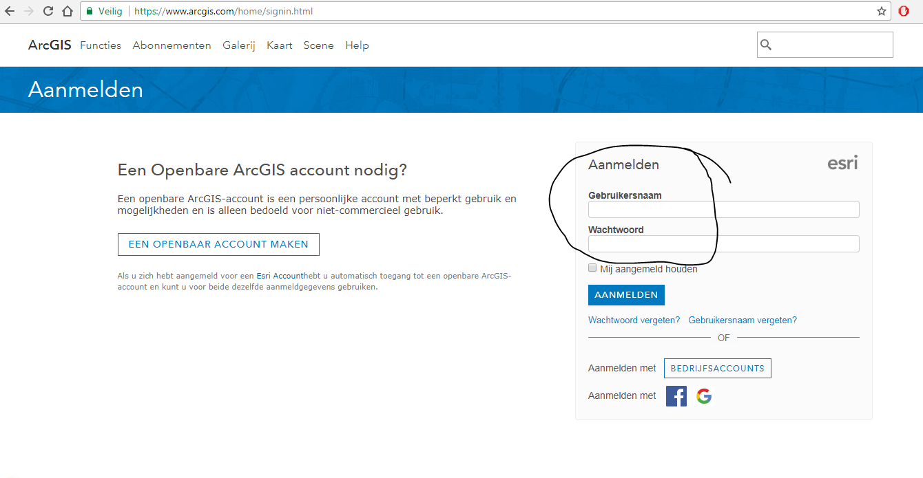
Meld je aan met Gebruikersnaam en wachtwoord.
email | Roepnaam | Achternaam | gebruikersnaam | wachtwoord
01ic40274@student.aoc-oost.nl | Richard | Bluemink | 01ic40274 | 01ic40274xxx
01ic44086@student.aoc-oost.nl | Daan | Boerrigter | 01ic44086 | 01ic44086xxx
01ic35772@student.aoc-oost.nl | Gertjan | Bokhove | 01ic35772 | 01ic35772xxx
01ic42903@student.aoc-oost.nl | Casper | Olde Bolhaar | 01ic42903 | 01ic42903xxx
01ic37736@student.aoc-oost.nl | Lars | Bouwhuis | 01ic37736 | 01ic37736xxx
01ic36472@student.aoc-oost.nl | Brian | Brunsveld | 01ic36472 | 01ic36472xxx
01ic41340@student.aoc-oost.nl | Lasse | Buijvoets | 01ic41340 | 01ic41340xxx
01ic42747@student.aoc-oost.nl | Job | Huisman | 01ic42747 | 01ic42747xxx
01ic34075@student.aoc-oost.nl | Timo | Kruize | 01ic34075 | 01ic34075xxx
01ic42658@student.aoc-oost.nl | Harm | Laan | 01ic42658 | 01ic42658xxx
01ic41349@student.aoc-oost.nl | Wes | Leferink | 01ic41349 | 01ic41349xxx
01ic42360@student.aoc-oost.nl | Jorrit | Leusink | 01ic42360 | 01ic42360xxx
01ic42746@student.aoc-oost.nl | Thijmen | Lubbers | 01ic42746 | 01ic42746xxx
01ic38198@student.aoc-oost.nl | Stefan | Schoolderman | 01ic38198 | 01ic38198xxx
01ic40082@student.aoc-oost.nl | Rick | Steffens | 01ic40082 | 01ic40082xxx
01ic41355@student.aoc-oost.nl | Dennis | Valk | 01ic41355 | 01ic41355xxx
01ic35897@student.aoc-oost.nl | Rob | Veldman | 01ic35897 | 01ic35897xxx
01ic35786@student.aoc-oost.nl | Dirk | Voordes | 01ic35786 | 01ic35786xxx
01ic33811@student.aoc-oost.nl | Rick | Baake | 01ic33811 | 01ic33811xxx
01ic34684@student.aoc-oost.nl | Rik | Dunnewold | 01ic34684 | 01ic34684xxx
01ic35744@student.aoc-oost.nl | Thom | Winters | 01ic35744 | 01ic35744xxx
01ic37478@student.aoc-oost.nl | Lisa | Hummelink | 01ic37478 | 01ic37478xxx
01ic40876@student.aoc-oost.nl | Raoul | Haijtink | 01ic40876 | 01ic40876xxx
01ic41319@student.aoc-oost.nl | Stijn | Hofmeijer | 01ic41319 | 01ic41319xxx
01ic42749@student.aoc-oost.nl | Jens | Koskamp | 01ic42749 | 01ic42749xxx
01ic43601@student.aoc-oost.nl | Thomas | Hiddink | 01ic43601 | 01ic43601xxx
01ic41339@student.aoc-oost.nl | Peter | te Brake | 01ic41399 | 01ic41399x

ArcGIS vraagt om een nieuw wachtwoord. Het is handig als je hiervoor gebruikt:
gebruikersnaam met je voornaam zonder spatie en zonder hoofdletter, dus bijv. 01ic43601thomas.

Startscherm ArcGIS Online
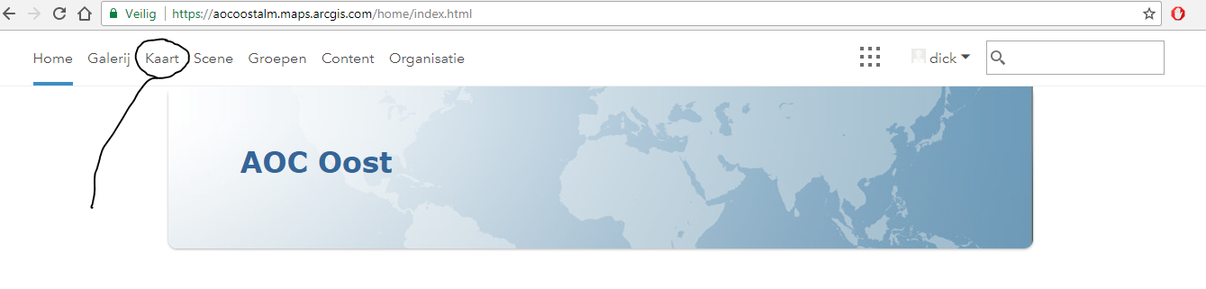
Klik op Kaart.

- Een kaart maken. Klik rechtsboven in het scherm op Nieuwe kaart 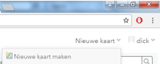
NB: altijd een label toevoegen, bijv MBO.
Volg de rondleiding. Stap 3 van 14 moet zijn: stap 1 van 14.
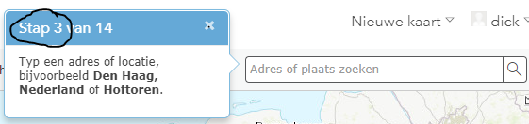

Typ hier 7609ph en zoom in naar het schoolgebouw.

Stap 2 van 14
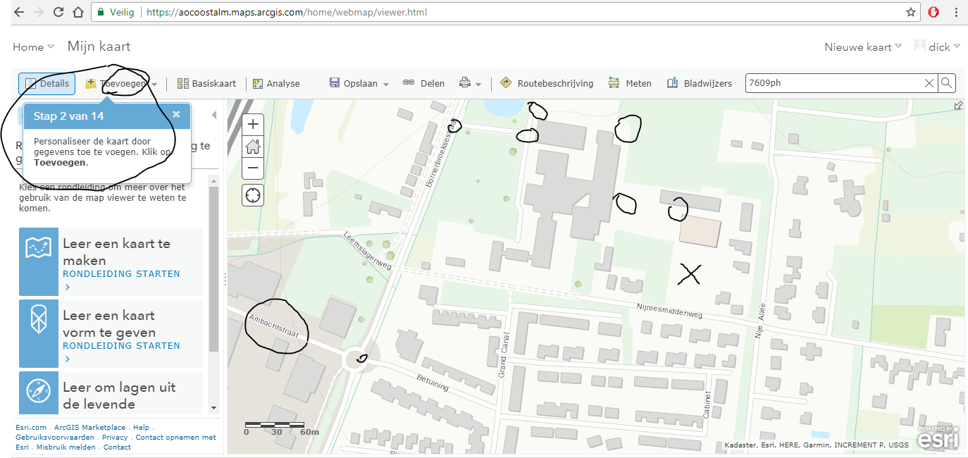
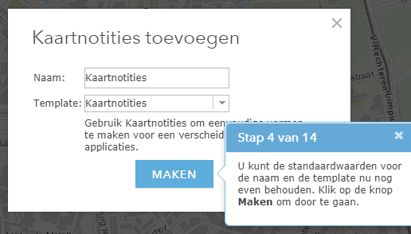
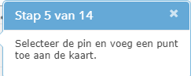

Maak bij stap 5 een kaartje voor een leverancier de materialen moet brengen naast het veld waar jullie de tuinopdracht aan het uitvoeren zijn. De plaats waar het kruisje staat. Zie voorbeeld. Maak gebruik van pins/punaises en lijnen.

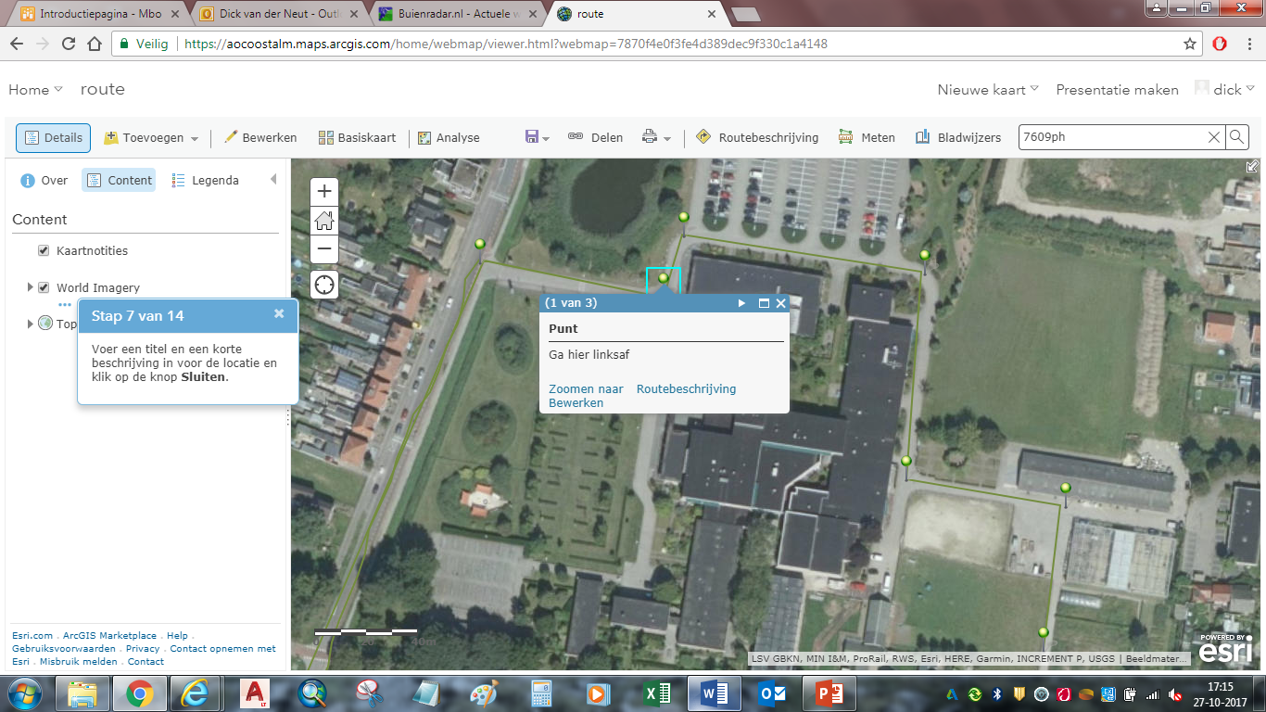

Stap 7: zet pins bij elke afslag. Zet daar teksten bij: “Ga hier linksaf”, “Ga hier rechtsaf”.
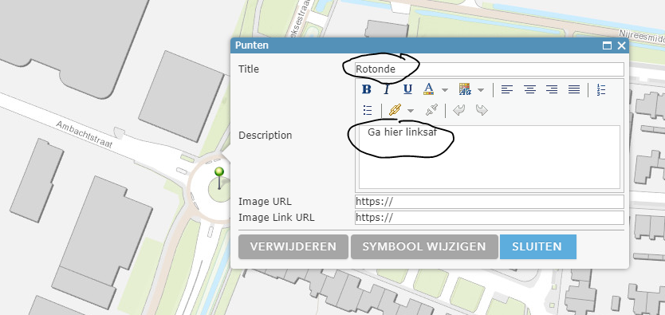

Stap 8: Opslaan als…
Stap 9: geef een naam die goed weergeeft waar het kaartje voor bedoeld is: “Routebeschrijving voor leverancier wallblocks voor het aanlegproject”.

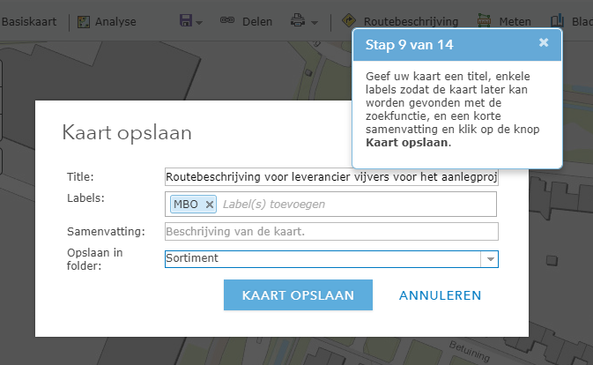

Stap 10: deel de kaart
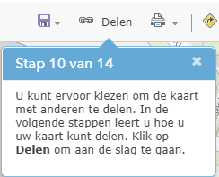

Bij stap 11 is het belangrijk dat je deelt met iedereen.
En de koppeling naar je eigen mobieltje stuurt.
Klik daarna op GEREED.
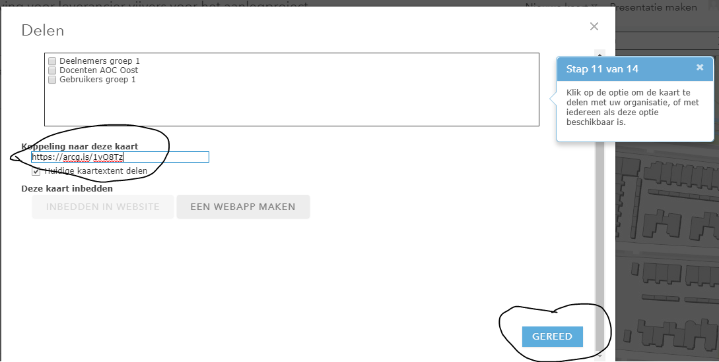

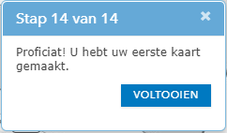

Check op je mobieltje of de kaart bruikbaar is voor de leverancier.

Challenge
Extra: voeg een laag toe zodat de leverancier op zijn mobieltje kan zien waar hij zich bevindt. Gebruik hiervoor de Objectlaag “Location Tracking”.

Opdracht 2: een kaartje maken met perceelsgrootte en dakoppervlak
Gebruik hiervoor Rondleiding 2. Het is de bedoeling om een kaartje te maken van je eigen huis, of dat van de buurman, een ander familielid, het stagebedrijf of de sportvereniging.
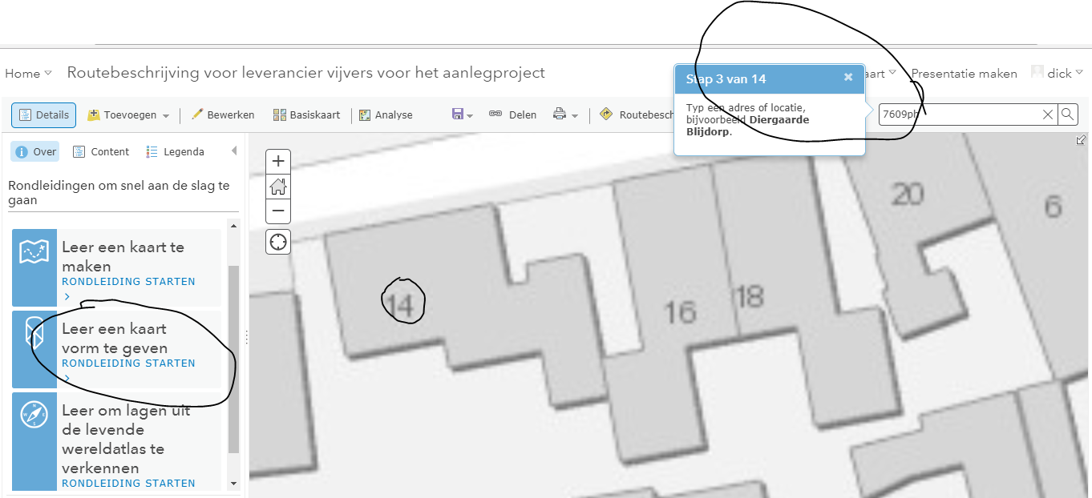
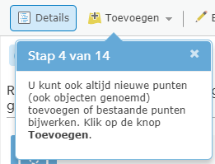
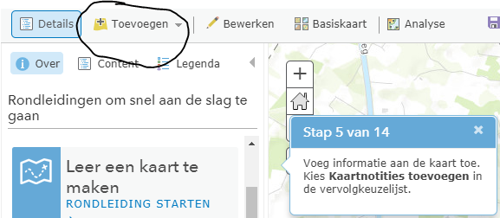

Een aantal stappen heb je al gedaan in de vorige opdracht.
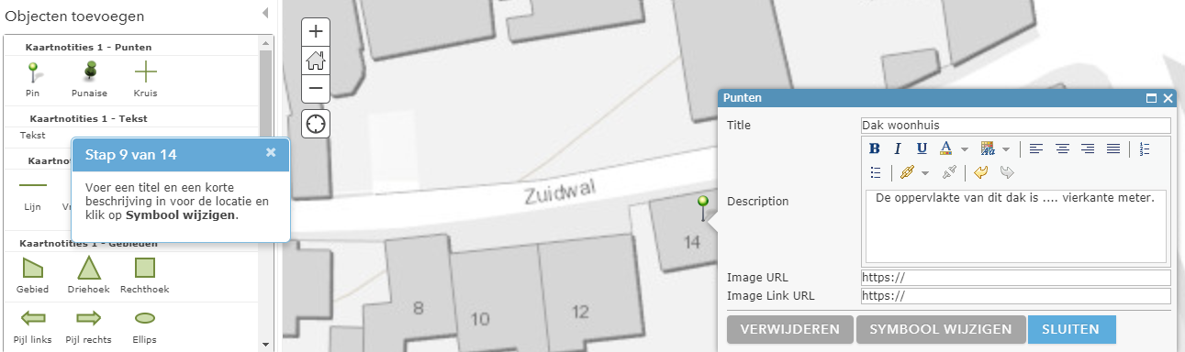
Bij stap 9 zet je een pin bij het woonhuis. In de beschrijving geef je aan: De oppervlakte van dit dak is .... vierkante meter. (Dit later aanvullen!)
Je komt dan vrij snel aan bij stap 12. Kies een andere kaart om op de achtergrond weer te geven.
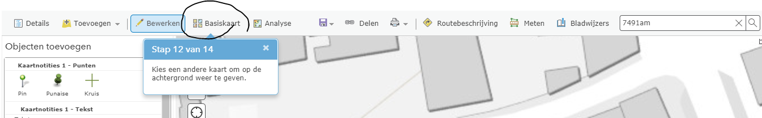

Kies hier voor satellietbeelden:
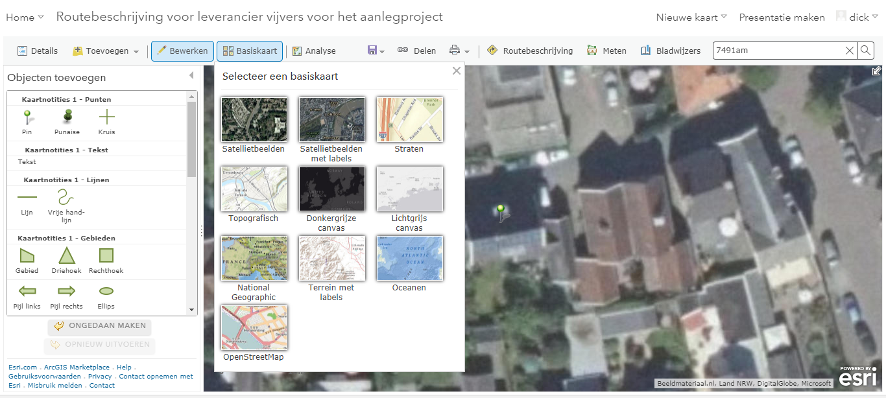
We tekenen nu de oppervlakte van het perceel en de daken met “Gebied”.
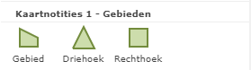
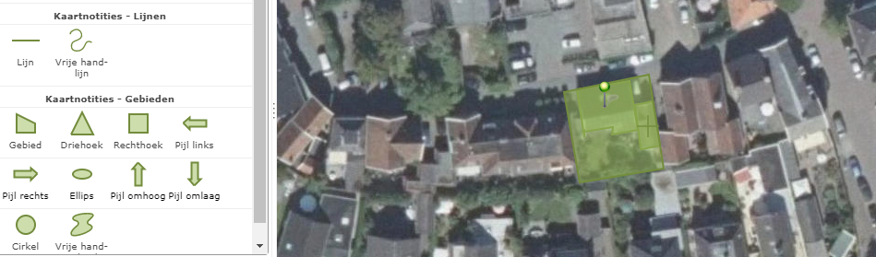
Meet de oppervlaktes met
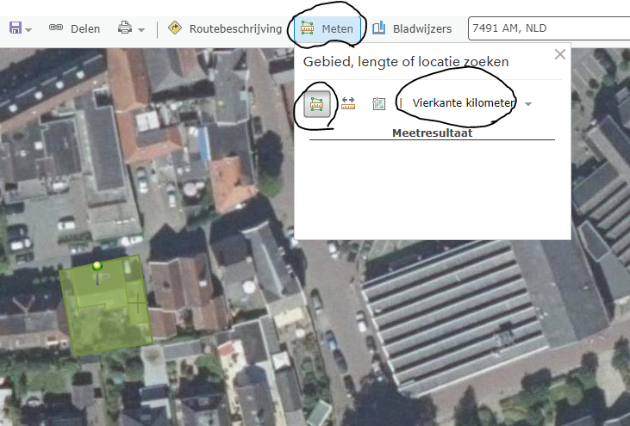
Zet wel eerst de eenheden om naar vierkante meters. 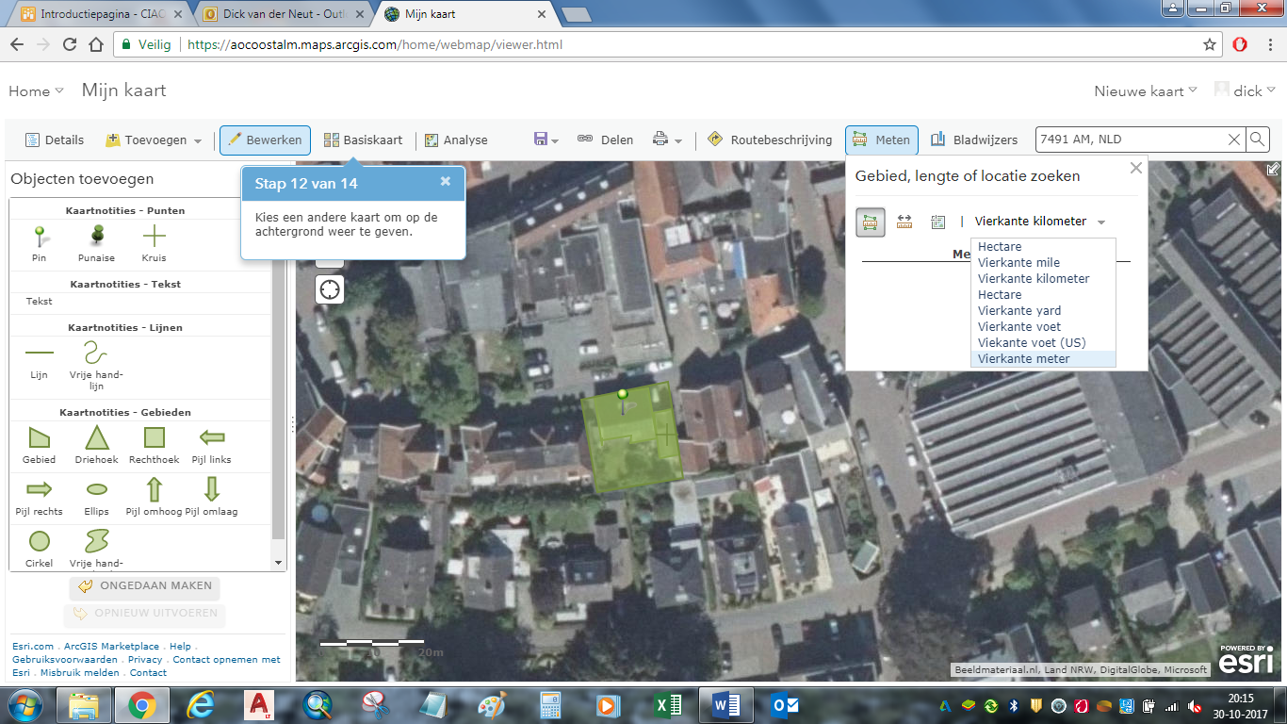
Noteer de oppervlaktes en voer ze in bij je kaartje op ArcGIS.
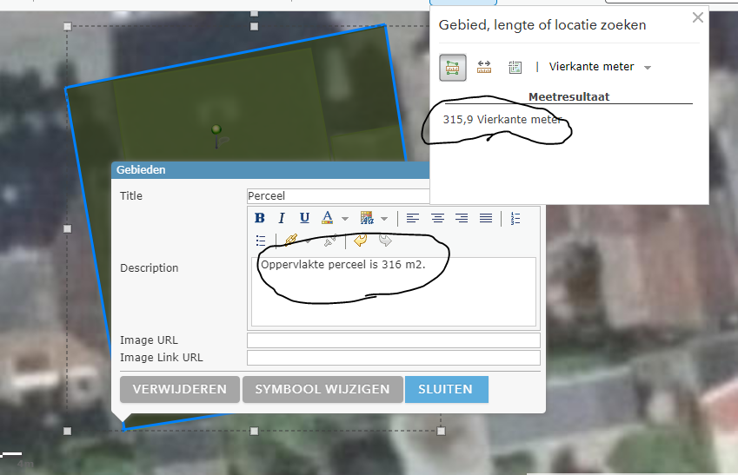
Voer op dezelfde manier de dakoppervlaktes in.
Voeg nog een kaartlaag toe met Toevoegen en Bladeren in levende atlas-lagen.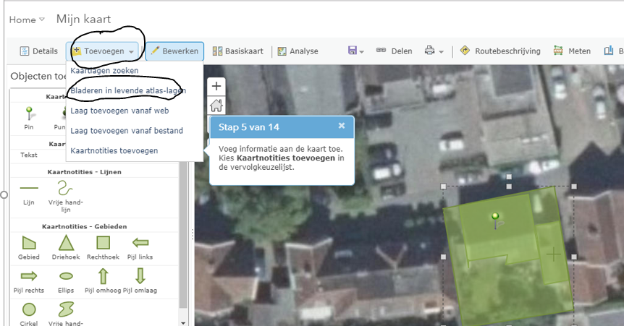
Het gaat om de kaartlaag Basisregistratie. Zoekterm “bag”. Toevoegen aan kaart
Als laag.
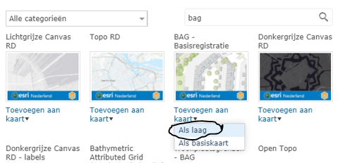

Vergelijk je eigen getekende oppervlak met de kaart BAG. Is de oppervlakte groter of kleiner?
Klik op het blauwe puntje en noteer wat er staat bij BAG-Verblijfsobject: Gebruiksdoel, oppervlakte en bouwjaar. NB: het puntje kan ook een andere kleur hebben!
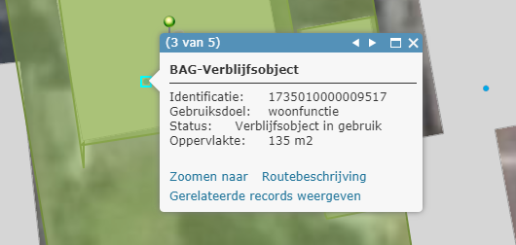
Kloppen de oppervlaktes en het bouwjaar?
Voeg je antwoorden toe bij de Description. NB: hiervoor moet je op Bewerken klikken!!
Als je uitzoomt, dan zie je verschillende kleuren puntje op de panden in de omgeving. Om er achter te komen, waar de kleuren voor staan, klik je op Legenda.
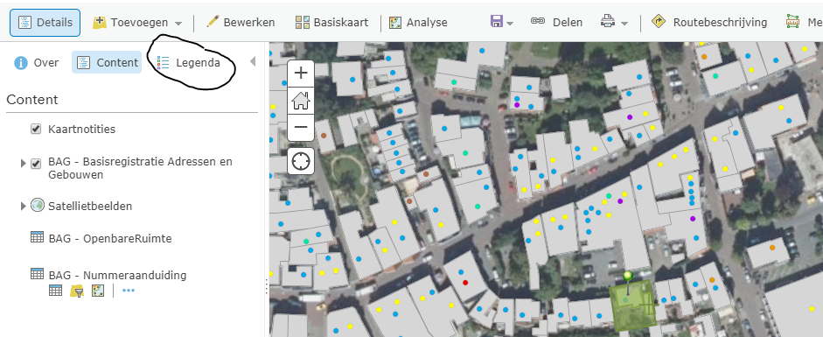
Sla je kaart op. Opslaan als…
Deel je kaart met iedereen. Stuur de link naar je mobieltje en check of het goed overkomt.
Als alles goed en volledig is, stuur de link dan ook naar de docent.

